**INFORME DE LABORATORIO # 1**

**NOMBRE:** Cotaña Villca Dámaris Cristal

**DOCENTE:** Ing. Juan Carlos Duchén Cuellar

**MATERIA:** ETN - 307 – Laboratorio

_____________________________________________________________________________________

**EJERCICIO 3**

**ECUACIÓN DE TERCER GRADO**

# **Base teórica**

Los pasos que se deben hacer para resolver las ecuaciones de tercer grado (o ecuaciones cúbicas) son:

Calcular una raíz de la ecuación de tercer grado con la regla de Ruffini.

Factorizar la ecuación de tercer grado, es decir, transformar la ecuación cúbica en un producto de factores formado por la raíz calculada en el paso anterior y una ecuación de segundo grado.

Resolver la ecuación de segundo grado hallada en el paso anterior.

Las soluciones de la ecuación de tercer grado son la raíz obtenida en el paso 1 y las soluciones de la ecuación de segundo grado.

Este método nos permitirá hacer cualquier tipo de ecuación de tercer grado o cúbica. Los datos a pedir serán a, b, c, d que son constantes de la forma:

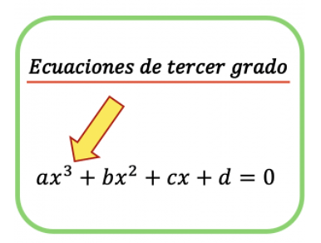

**IF**

Un if en programación se utiliza para evaluar una expresión condicional: si se cumple la condición (es verdadera), ejecutará un bloque de código. Si es falsa, es posible ejecutar otras sentencias.

Como hemos dicho, la condición es una condición lógica, sólo devolverá true o false, y se ejecutará si su valor es true.

Para este caso como requiere más parámetros a evaluar, ya que también puede incluir soluciones imaginarias, entonces también se hace uso de “if” aunque también en el caso de c++ se hará uso de una función, aunque solo es para enfocar un problema en raíces cubicas, cabe recalcar que el criterio y análisis de resolución de la misma esta basado mas en formulas previamente analizadas y despejadas.

Además de adición de ciertos parámetros para obtener resultados mas exactos o enteros posibles.

# **Diagrama de flujo**

Diagrama realizado en PSEINT

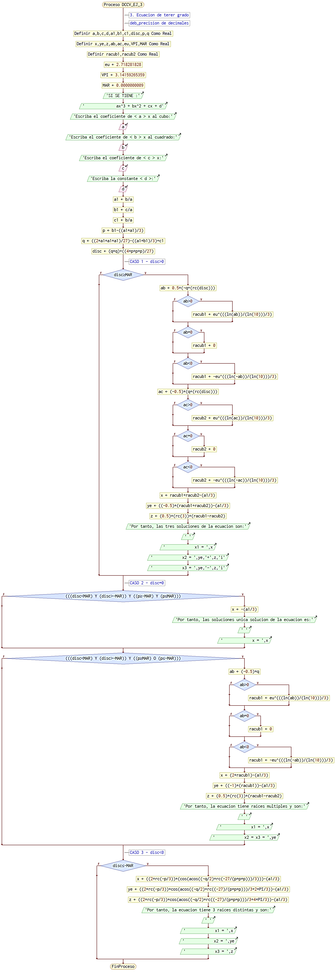

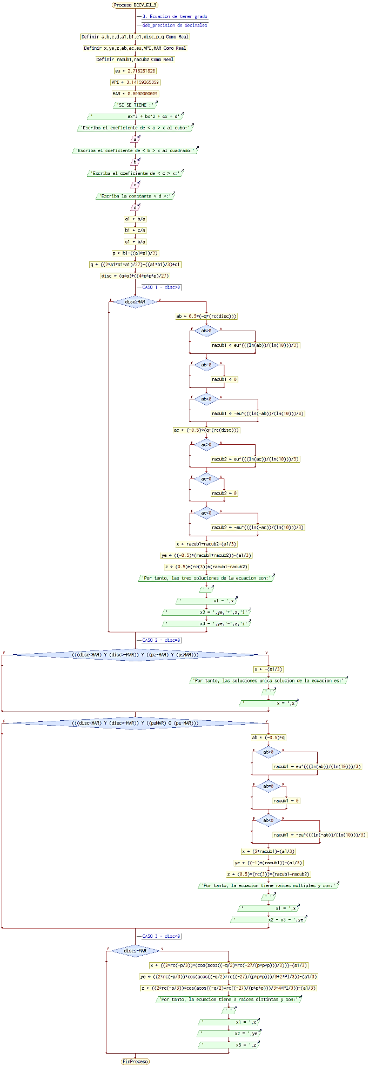

# **Listado del código**

#include<iostream>

#include<conio.h>

#include<math.h>

#define PI 3.14159265359

#define MAR 0.0000000009

using namespace std;

int main(){

double a,b,c,d;

double a1,b1,c1;

double p,q,disc;

double x,y,z;

double ab,ac;

double u,v;

cout<<"\nSI SE TIENE :"<<endl;

cout<<"\t\tax^3 + bx^2 + cx + d"<<endl;

cout<<"-----------------------------------------------"<<endl;

cout<<"Escriba el coeficiente de < a > x al cubo:"<<endl;

cin>>a;

cout<<"Escriba el coeficiente de < b > x al cuadrado:"<<endl;

cin>>b;

cout<<"Escriba el coeficiente de < c > x:"<<endl;

cin>>c;

cout<<"Escriba la constante < d >:"<<endl;

cin>>d;

cout.precision(3);

a1=b/a;

b1=c/a;

c1=d/a;

p=b1-((a1*a1)/3);

q=((2*a1*a1*a1)/27) - ((a1*b1)/3) + c1;

disc=(q*q) + ((4*p*p*p)/27);

// CASO 1 - disc>0

if(disc>=MAR){

ab=0.5*(-q + sqrt(disc));

double racub(ab); //*

if(ab>0){

racub=exp(log(ab)/3);

}

if(ab==0){

racub=0;

}

if(ab<0){

racub=-exp(log(-ab)/3);

}

ac=(-0.5)*(q + sqrt(disc));

double racub2(ac); //*

if(ac>0){

racub2=exp(log(ac)/3);

}

if(ac==0){

racub2=0;

};

if(ac<0){

racub2=-exp(log(-ac)/3);

}

u=racub;

v=racub2;

x=u+v-(a1/3);

y=((-0.5)*(u+v)) - (a1/3);

z=(0.5)*(sqrt(3))*(u-v);

cout<<"\nPor tanto, las tres soluciones de la ecuacion son: "<<endl<<endl;

cout<<"\t\tx1 = "<<x<<endl;

cout<<"\t\tx2 = "<<y<<" + "<<z<<"i"<<endl;

cout<<"\t\tx3 = "<<y<<" - "<<z<<"i"<<endl;

}

// CASO 2 - disc=0

if(((disc<MAR) and (disc>-MAR)) and ((p>=-MAR) and (p<=MAR))){

cout<<"\nPor tanto, las soluciones unica solucion de la ecuacion es:"<<endl<<endl;

cout<<"\t\tx = "<<-(a1/3);

}

if(((disc<MAR) and (disc>-MAR)) and ((p>=MAR) or (p<=-MAR))){

ab=(-0.5)*q;

double racub(ab);

if(ab>0){

racub=exp(log(ab)/3);

}

if(ab==0){

racub=0;

}

if(ab<0){

racub=-exp(log(-ab)/3);

}

u=racub;

x=(2*u)-(a1/3);

y=-u-(a1/3);

cout<<"\nPor tanto, la ecuacion tiene raices multiples y son:"<<endl<<endl;

cout<<"\t\tx1 = "<<x<<endl;

cout<<"\t\tx2 = x3 = "<<y<<endl;

}

// CASO 3 - disc<0

if(disc<=-MAR){

x=((2*sqrt(-p/3))*(cos(acos((-q/2)*sqrt(-27/(p*p*p)))/3))) - (a1/3);

y=((2*sqrt(-p/3))*cos(acos((-q/2)*sqrt((-27)/(p*p*p)))/3 +2*PI/3)) - (a1/3);

z=((2*sqrt(-p/3))*cos(acos((-q/2)*sqrt((-27)/(p*p*p)))/3 +4*PI/3)) - (a1/3);

cout<<"\nPor tanto, la ecuacion tiene 3 raices distintas y son:"<<endl<<endl;

cout<<"\t\tx1 = "<<x<<endl;

cout<<"\t\tx2 = "<<y<<endl;

cout<<"\t\tx3 = "<<z<<endl;

}

return 0;

}

# **Capturas de pantalla**

**OPCION 1**

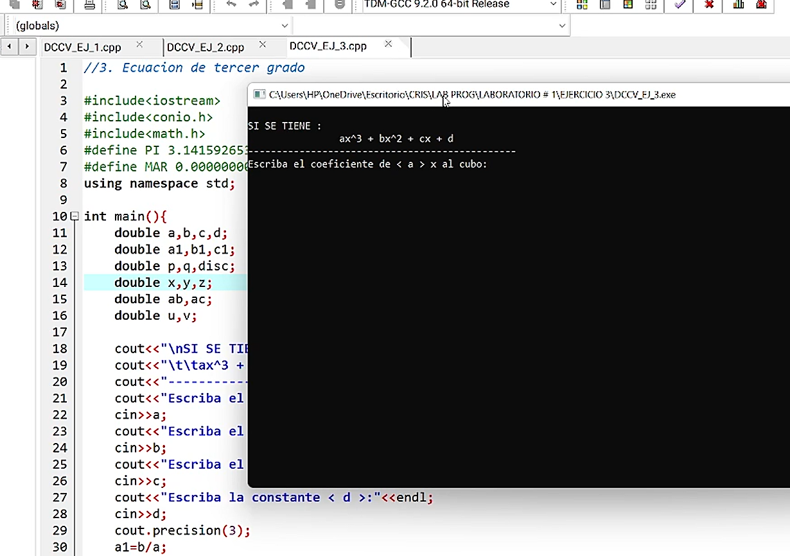

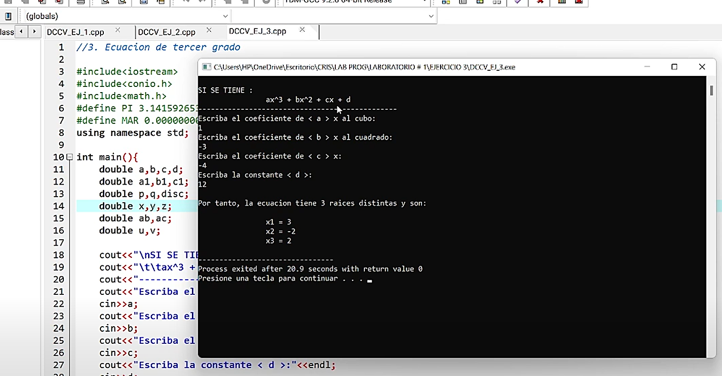

**OPCION 2**

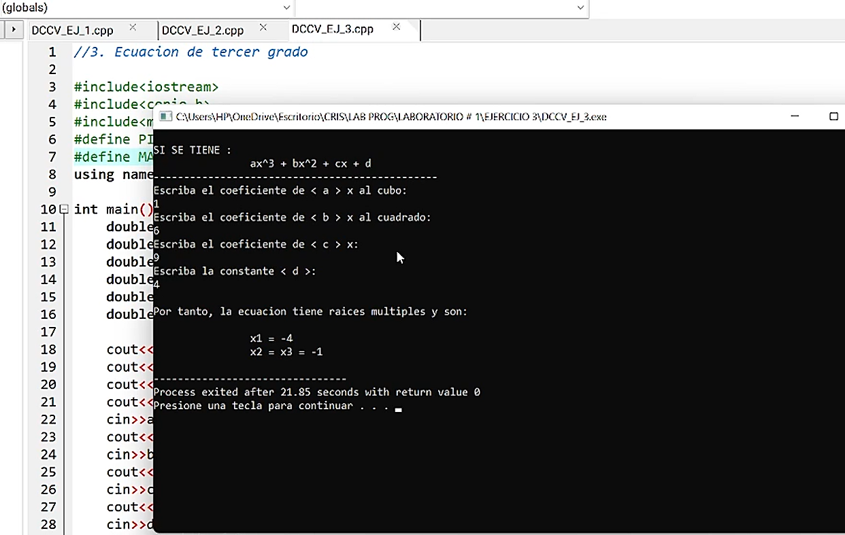

**OPCION 3**

